**第10組 B0083022053 黃啟桓**

**(八) 上課問題**

**1. 為何在實驗計算時，可視Qcu=Qwater?**

使用隔熱棉，並假設隔熱情形良好,無任何熱散失

**1. energy 以微觀和巨觀的角度可以分成兩類，本實驗所要觀測的是微觀的能量，其中微觀的能量又可細分為顯熱、潛熱、化學能等等，那這個實驗所要觀測的是哪的能量的變化呢？**顯熱，金屬塊的溫度，即其所攜帶的熱能。

**2. 在大三熱傳學所學到的熱對流係數是怎麼來的呢？為什麼學到後面的章節題目不會在熱對流係數呢？**

則局部的熱通量(Local heat flux )可記為

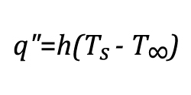

局部的熱傳量和熱對流係數h 會隨著流體和固體表面的狀態而變化，而總對流熱傳量可以整理為

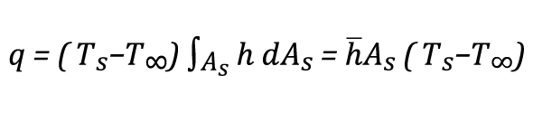

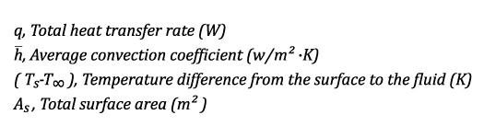

**3. 什麼是等容比熱和等壓比熱？在什麼情況下兩者會相等呢？**

CV 及 Cp 的基本差異為前者在定容下測定，而後者在定壓下測定。

在溫度為0K時，CV 及 Cp會相等

**4. (推導完公式後)請推測三種材料的熱對流係數的大小**

銅 > 鋁 > 不鏽鋼，因為降溫的時間越長，熱對流係數的大小越小

**5. Biot number 的大小對於溫度分布會有什麼影響？**

Biot number提供了一個將[固體](https://www.itsfun.com.tw/%E5%9B%BA%E9%AB%94/wiki-444423-464603)中的溫差與表面和流體之間的溫差相比較的量。Biot number越小，物體溫度均勻分布。